FUNDAÇÃO EDUCACIONAL CLAUDINO FRANCIO
CENTRO DE EDUCAÇÃO BÁSICA SÃO JOSÉ

Roteiro de Estudos 1º ano C - alfabetização – Professora Francieli

Conteúdo Programático 08 a 13 de Junho de 2020

Senhores Pais,
Os alunos que não participarão das aulas presenciais deverão acompanhar a transmissão ao vivo da aula através do Google Meet, seguindo o Roteiro de Estudos. O link será enviado um dia antes no grupo de WhatsApp dos pais.
A quantidade de atividades diárias pode ser alterada conforme o rendimento dos grupos.
Atenciosamente, Equipe Pedagógica

08/06/2020
HORÁRIO | SEGUNDA | CONTEÚDOS
13h – 13h50 | INGLÊS | Apostila (Ficha 17) The world; Reading Comprehension
13h50 – 14h40 | ED. FÍSICA | Ginástica Laboral; Caça-palavras e Yoga. * atividade em anexo
14h40 – 15h | INTERVALO | *Em sala de aula.
15h – 15h50 | PORTUGUÊS | Caderno de Atividades letra P - páginas 33, 34.
15h50 – 16h40 | PORTUGUÊS | Caderno de Atividades letra P - páginas 35, 36.
16h40 – 17h | HIST/GEO | Apostila do Objetivo – Revisão: Unidade 1 Minha história, minhas memórias. Ficha 1.

09/06/2020
HORÁRIO | TERÇA | CONTEÚDOS
13h – 13h50 | PORTUGUÊS | Caderno de Atividades letra P - páginas 37, 38.
13h50 – 14h40 | PORTUGUÊS | Caderno de Atividades letra P - página 39.
14h40 – 15h | INTERVALO | *Em sala de aula.
15h – 15h50 | MATEMÁTICA | Caderno de Atividades páginas 30, 31, 32.
15h50 – 16h40 | MATEMÁTICA | Caderno de Atividades páginas 33,34.
16h40 – 17h | MATEMÁTICA | Caderno de Atividades página 35.

10/06/2020
HORÁRIO | QUARTA | CONTEÚDOS
13h – 13h50 | INGLÊS | Apostila (Ficha 17) The world; Reading Comprehension
13h50 – 14h40 | MÚSICA | Atividade da apostila página 4 – Lento, moderado e rápido
14h40 – 15h | INTERVALO | *EM SALA DE AULA.
15h – 15h50 | ARTE | Atividade sobre Van Gogh. * Atividade em anexo
15h50 – 16h40 | MATEMÁTICA | Caderno de Atividades páginas 36.
16h40 – 17h | PORTUGUÊS | Caderno de Atividades LETRA V - página 40.

11/06/2020
HORÁRIO | QUINTA | CONTEÚDOS
13h – 13h50 | PORTUGUÊS | 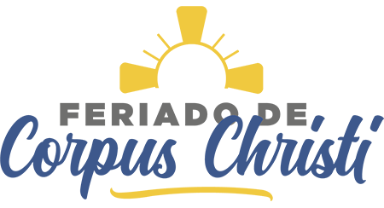
13h50 – 14h40 | PORTUGUÊS
14h40 – 15h | INTERVALO
15h – 15h50 | ED. FÍSICA
15h50 – 16h40 | PORTUGUÊS
16h40 – 17h | HIST/GEO

12/06/2020
HORÁRIO | SEXTA | CONTEÚDOS
13h – 13h50 | HIST/GEO | Apostila do Objetivo – Revisão: Unidade 1 Minha história, minhas memórias.
13h50 – 14h40 | HIST/GEO | Fichas 2, 2A .
14h40 – 15h | INTERVALO | *EM SALA DE AULA.
15h – 15h50 | MATEMÁTICA | Caderno de Atividades páginas 37.
15h50 – 16h40 | MATEMÁTICA | Caderno de Atividades páginas 38, 39.
16h40 – 17h | MATEMÁTICA | Caderno de Atividades páginas 40.

13/06/2020
HORÁRIO | SÁBADO | CONTEÚDOS
13h – 13h50 | PORTUGUÊS | Caderno de Atividades LETRA V - página 41, 42.
13h50 – 14h40 | PORTUGUÊS | Caderno de Atividades LETRA V - página 43.
14h40 – 15h | INTERVALO | *EM SALA DE AULA.
15h – 15h50 | ED. FÍSICA | Ginástica Laboral; Caça-palavras e Yoga. * atividade em anexo
15h50 – 16h40 | PORTUGUÊS | Caderno de Atividades letra V - páginas 44.
16h40 – 17h | HIST/GEO | Apostila do Objetivo - Revisão Unidade 1 Minha história, minhas memórias. Fichas 3,4.

Segue os anexos na sequência:

Anexo de Educação Física – Professor Fabiano
Anexo de Artes - Professora Mara

FUNDAÇÃO EDUCACIONAL CLAUDINO FRANCIO
CENTRO DE EDUCAÇÃO BÁSICA SÃO JOSÉ

Nome: __________________________________________ Turma: _________ Data: _________

Educação Física - ATIVIDADE: Caça Palavras
Realização da atividade: Pinte o desenho e encontre o nome dos 5 esportes no caça-palavras abaixo.
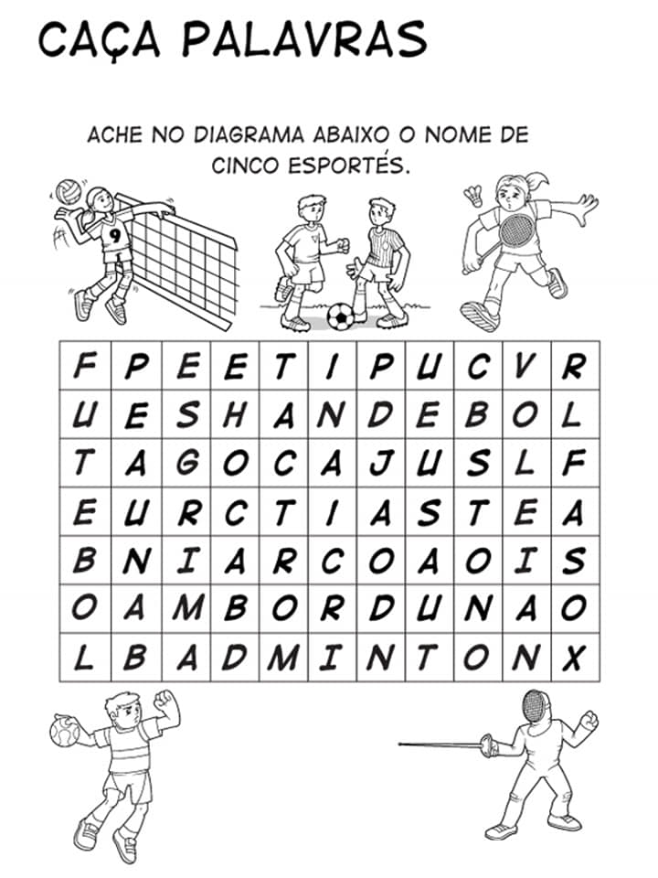
FUNDAÇÃO EDUCACIONAL CLAUDINO FRANCIO
CENTRO DE EDUCAÇÃO BÁSICA SÃO JOSÉ

Nome: __________________________________________ Turma: _________ Data: _________

Educação Física - ATIVIDADE: Yoga
MATERIAL: Dado e imprimir a imagem abaixo.

Realização da atividade: Jogue o dado e faça uma das posturas de acordo com o número que cair.

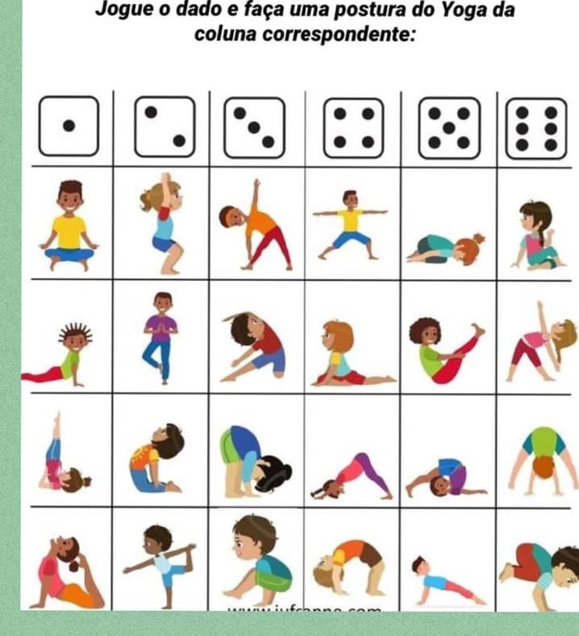

FUNDAÇÃO EDUCACIONAL CLAUDINO FRANCIO
CENTRO DE EDUCAÇÃO BÁSICA SÃO JOSÉ

Nome: __________________________________________ Turma: _________ Data: _________

Educação Física - ATIVIDADE: Ginástica laboral

Realização da atividade: Realizar os movimentos de acordo com as imagens abaixo, por 20 segundos.

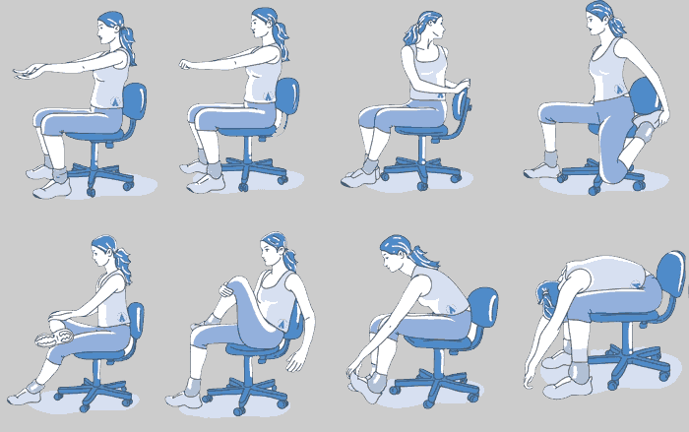

FUNDAÇÃO EDUCACIONAL CLAUDINO FRANCIO
CENTRO DE EDUCAÇÃO BÁSICA SÃO JOSÉ

Ateliê de Artes - Prof. Mara- 2020
1º ANO Ensino Fundamental – I

Nome: _________________________________________________data_____/_____/____

Van Gogh utilizava em suas obras várias técnicas de pintura, uma delas é a pintura de aquarela ou aguada. Agora vamos experimentar a pintura com tinta aguada. Para isso coloque um pouco de tinta em um prato de isopor, depois com o pincel úmido molhe na tinta retire um pouco da tinta em um papel toalha ou pano e pinte sobre os prédios.

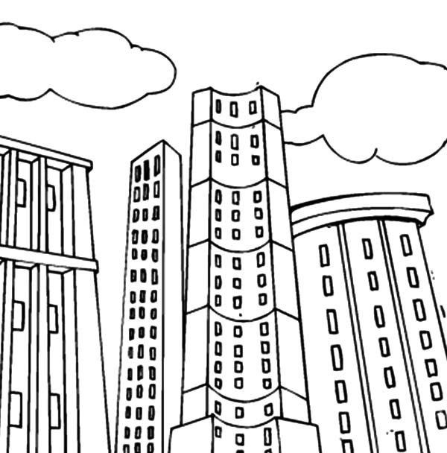

Você é o artista e sei que cada dia será melhor.

